Материаловедение
Преподаватель Коротаева В.Н.
korotaeva@vemst.ru
Задание для II курса
Группа ТМ-24т
Выполнить в срок до 30 апреля 2020
Выполнить и сдать на проверку практическую работу № 1 по теме «Анализ сплавов по диаграмме «Железо-цементит». Выполненную работу отправить по email korotaeva@vemst.ru в виде файла MS WORD или фотографий выполненной работы в тетради.
ПРАКТИЧЕСКАЯ РАБОТА № 1
Анализ сплавов по диаграмме «Железо-цементит»

Цель работы: Изучить диаграмму состояния сплавов по диаграмме «Железо-цементит»

ПОРЯДОК ВЫПОЛНЕНИЯ РАБОТЫ
1. Ознакомится с основными сведениями по теме работы
2. Изучить диаграмму железо-цементит (рис.1)
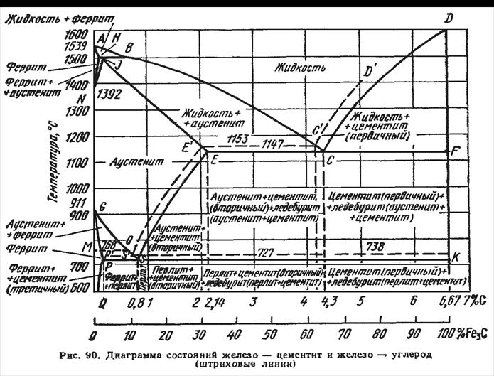
рис.1
3. Заполнить таблицу координат точек диаграммы железо-цементит
Точка диаграммы | Температура, ⁰С | Содержание углерода, масс.% | Точка диаграммы | Температура, ⁰С | Содержание углерода, масс.% | Точка диаграммы | Температура, ⁰С | Содержание углерода, масс.%
4. Вставьте пропущенные слова в тексте (варианты ответов: цементит, феррит, аустенит, перлит)
Твердый раствор углерода в железе (существует в стали только до температуры 727⁰С). Содержание углерода в этой структуре незначительно. Это самая мягкая структура стали, ее твердость 80…100 НВ. Такая структура называется_____________________________________________________.
Механическая смесь феррита с цементитом. Твердость структуры 200…220НВ. Содержит 0,8% углерода; обладает значительной прочностью и упругостью, но не очень высокой пластичностью. Может быть зернистой или пластинчатой. Эта структура называется____________________________.
5. Ответьте на вопросы
5.1 Укажите, при каком содержании углерода, %, стали являются доэвтектоидными:
А) 2,14…4,3;
Б) 0…2,14;
В) 4,3…6,67;
Г) 0,03…0,8.
5.2 Каково содержание углерода в чугуне?_____________________________________
6. По индивидуальному заданию описать превращения в сплавах
№ варианта | Содержание углерода в сплаве
7. Изобразите сплавы внедрения и замещения

Индивидуальное задание
№ варианта | Содержание углерода в сплаве
1 | 0,5% | 5,5%, 900⁰С
2 | 0,9% | 2,5%, 650⁰С
3 | 1,2% | 6,0%, 1100⁰С
4 | 2,3%, 1000⁰С | 0,02%
5 | 4,3% | 2,0%
6 | 5,5%, 900⁰С | 0,02%
7 | 4,5%, 900⁰С | 0,8%
8 | 4,3% | 1,0%
9 | 0,02% | 3,0%, 700⁰С
10 | 2,0% | 5,5%, 900⁰С
11 | 0,4% | 2,3%, 700⁰С
12 | 2,0% | 4,3%
13 | 2,5%, 650⁰С | 1,5%
14 | 4,3% | 0,5%
15 | 6,0%, 1100⁰С | 2,0%
16 | 0,5% | 0,01%
17 | 4,5%, 900⁰С | 1,5%
18 | 1,2% | 2,3%, 700⁰С
19 | 0,02% | 4,3%
20 | 2,0% | 4,5%, 900⁰С
21 | 0,01% | 5%, 900⁰С
22 | 3,5%, 650⁰С | 0,9%
23 | 0,4% | 2,3%, 650⁰С
24 | 2,0% | 5,5%, 900⁰С
25 | 3,0%, 700⁰С | 1,5%

Контрольные вопросы
- Какие фазы образуются в железоуглеродистых сплавах?
- Что такое феррит, аустенит, цементит, графит, ледебурит, перлит?
- Какие сплавы называют техническим железом?
- Что такое сталь?
- Опишите доэвтектоидные, эвтектоидные и заэвтектоидные стали?
- Что такое чугун?
- Опишите доэвтектические, эвтектические и заэвтектические чугуны?
- Какой основной химический элемент является обязательным компонентом в сталях и чугунах? Какова его массовая доля?

